NUEVO SISTEMA DE REGISTRO DE ENTRADA Y SALIDA CON OFICINA TELEMÁTICA DE LA RED PROVINCIAL
060 EXTENDIDO

CONTENIDOS:

En este documento, nos limitaremos a recoger de la aplicación de Registro General de Entrada y Salida de la Red Provincial, aquellos apartados que aluden al registro de documentos en Entidades de la Red Provincial de Comunicaciones que han suscrito el Convenio de 060 Extendido.

OBJETIVOS:

- Conocer la razón del cambio de sistema.
- Saber como registrar un documento de entrada destinado a otra entidad que forme parte del Convenio 060.
- Como Recibir un documento de entrada registrado en otra entidad del Convenio 060 Extendido.
- Recoger comentarios y sugerencias que puedan ayudar a mejorar el sistema.

TEMAS:

I.- INTRODUCCIÓN.

II.- ADMINISTRACIÓN. Modificar Permisos.

III-1.- Administración del Registro de una Entidad.
Órganos Externos.
Usuarios.
Parámetros Entidad
Mantenimiento de Roles.

III-2.5.- Anotación de una Entrada para 060 Extendido

III-8.- Bandeja Entrada 060 Extendido.

OBSERVACIONES FINALES

Luis García Maldonado.
I.- INTRODUCCIÓN:

Si pretendemos relacionarnos con el ciudadano utilizando las nuevas Tecnologías de la Información y las Comunicaciones (TIC), según exige la legislación vigente, en especial la Ley 11/2007, es imprescindible, contar con un Registro General, en el que puedan registrarse, todos los documentos, con independencia de su soporte (papel o electrónico) y la oficina en que se presenten (presencial o electrónica).

Registro que además, deberá estar conectado con la gestión de expedientes en soporte papel o electrónico y la Oficina Virtual de Atención telemática a los ciudadanos acreditados mediante certificado de Identidad Digital reconocido (FNMT, DNI-e, etc..)

Puesto que el sistema de Registro General informatizado de la Red Provincial en 2008 no cumplía tales requerimientos, ni tampoco las frustradas alternativas que se intentarón, por diversos motivos, se hizo necesario cambiar el sistema por otro que si los cumpliera, aunque en esencia las tareas de Registro, sigan siendo sustancialmente idénticas. En este sentido, la Red Provincial de Comunicaciones propone utilizar el nuevo Sistema de Registro General desarrollado con la colaboración de Teralco y financiado por la Junta de Andalucía, que está preparado para habilitar la Oficina de Registro Telemático a la que se accede desde cualquier programa autorizado que utilice el correspondiente Servicio Web. En especial desde el tramite de Solicitud General del tramitador de expedientes de la Red Provincial.

Esta Aplicación, forma parte del Servicio de Alojamiento de Aplicaciones y Bases de Datos de la Red Provincial, por lo que el acceso a la misma se hará, por los usuarios que dispongan de un ID de la Red Provincial autorizado, a través de la correspondiente Intranet.

- Los usuarios de la Diputación, deberán utilizar el correspondiente enlace en el apartado de Aplicaciones Comunes o del Departamento correspondiente, en la Intranet Diputación. (Registro General)
- Los usuarios de las Entidades Adheridas al Convenio Marco para la Implantación y Mantenimiento de la Red Provincial de Comunicaciones y Servicios de Teleadministración, utilizarán el correspondiente enlace en el Departamento correspondiente, de la Intranet Red Provincial. (Registro General E/S- )

Por uno u otro camino, dependiendo de los permisos de usuario se le dará opción a trabajar en una o más entidades, oficinas, órganos o estafetas, disponiendo de más o menos opciones según los permisos concretos de que disponga.

Pero no debemos olvidar que determinada información general de la entidad puede estar en Tablas Generales (LDAP, Órganos Internos, Terceros, etc…). El acceso a las Tablas Generales se hará, en su caso, a través de la Intranet. En Diputación a través de la Opción que se encuentra en el correspondiente Departamento; y en las Entidades Adheridas, en el enlace correspondiente del Departamento.

El Registro es único por Entidad, si bien puede estar organizado con una o varias Oficinas de Registro Presencial (tantas como sean necesarias) y una Oficina de Registro Telemático en la que tendrán entrada y salida los documentos electrónicos directamente desde las aplicaciones autorizadas que utilicen el correspondiente Servicio Web. También podrá utilizarse el sistema de distribución de documentos de entrada (a través de los Órganos o departamentos de distribución) y la distribución de salida y control de notificaciones (acuses de recibo) utilizando las Estafetas.

Podrán utilizarse los ficheros de terceros y órganos de las Tablas Generales de la Entidad, para facilitar los asientos de Registro. Pero desde el Registro, en principio, no se pueden modificar los datos de las tablas generales.

El presente manual recoge, según la versión, las funcionalidades que estén disponibles. Pero están en desarrollo nuevas funcionalidades, así como la posibilidad de funcionalidades futuras para que, sin tener que cambiar de programa de Registro, podamos tener mejores y más flexibles opciones de trabajo, por lo que las aportaciones al respecto serán bienvenidas. (mandar sugerencias a registro/Dipalme/ES o registro@dipalme.org)

La Entrada a la aplicación, normalmente no exigirá acreditación, dado que ésta ya se hace para entrar en la Intranet, desde la que se accede.

En el caso de que se pierda la sesión o, excepcionalmente, no se entre desde la intranet:
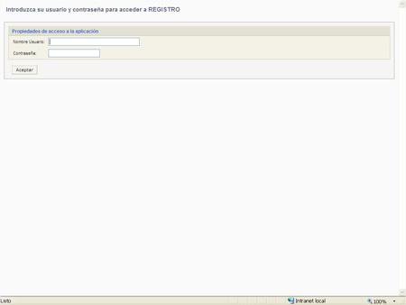

Como Nombre de Usuario, pondremos el nombre corto del ID de la Red Provincial y en contraseña la que tengamos (la misma que para la intranet). Seguidamente, daremos aceptar y pasaremos a la pantalla del perfil de trabajo
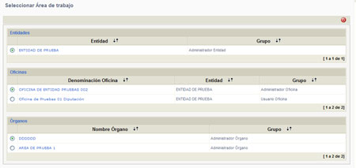

Pantalla donde elegiremos con que perfil vamos a trabajar de entre los varios posibles que tengamos. Un perfil se caracteriza por trabajar en una Entidad y/u Oficina y con un perfil de Acceso o grupo de entre los posibles: Red provincial, Administrador de Entidad, Administrador de Oficina, Usuario de Oficina, Consultas de Entidad o Consultas de Oficina. Administrador Órgano, Usuario Órgano, etc.. Y los posibles perfiles de trabajo a los que tengamos acceso aparecerán organizados según el tipo:
Red Provincial (solo permite altas de entidades en el sistema y gestión de parámetros comunes a todas ellas).
Entidades (permite trabajar con la visión general del Registro de una Entidad),
Oficinas (permite trabajar sólo con la visión de la correspondiente Oficina de Registro presencial),
Órganos (permite trabajar con la visión, no de registro sino del órgano que recibe o envía los documentos y los organiza en expedientes),
Estafetas (se trata del trabajo de envío de documentos en soporte papel a través de distintos agentes: correos, mensajeros, etc.. y la gestión de los correspondientes acuses de recibo, en su caso).

Para recibir documentos registrados en otra entidad del Convenio 060 Extendido, deberemos entrar en la Oficina de Registro Pincipal.

A partir de este momento, no deberemos utilizar en ningún caso las flechas de navegación del navegador que estemos utilizando, solo utilizaremos las opciones que nos van presentando y finalizaremos cerrando la sesión con el icono correspondiente que se visualiza en la parte superior derecha.

En cualquier momento podremos cambiar el perfil de trabajo en el que estemos por otro, haciendo clic en el icono correspondiente que se visualiza en la parte superior derecha de todas las pantallas

Igualmente, en la parte superior de todas las pantallas, se visualiza el icono de impresión que nos permite imprimir lo que se esté visualizando
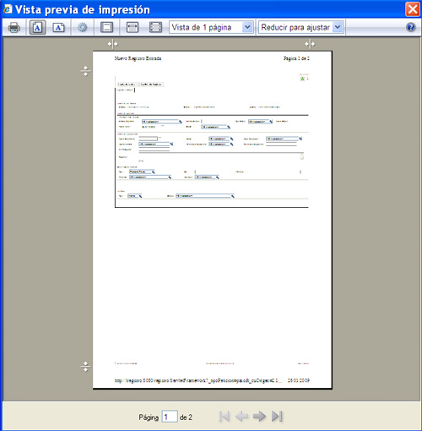

En general, volvemos atrás haciendo clic en , o eligiendo una nueva opción en el menú de primer nivel que encontramos en la tercera línea tras la versión del programa y los iconos que acabamos de citar.

También, siempre que se presente una relación de información posible con columnas, cada una de ellas dispondrá de la opción de ordenar ascendente o descendente, de forma alternativa, haciendo clic en el icono de ordenación que aparece a la derecha del nombre de cada columna .

Seguidamente sólo recogeremos los apartados del manual que afectan al trabajo de registro relacionado con el Convenio 060 Extendido, que posibilita, de conformidad con lo establecido en el artículo 38 de la ley 30/1992 registrar documentos con destino a otra entidad local del sistema de registro de la RPC. Convenio que no debemos confundir con el 060 que sólo permite registrar documentos con destino a los órganos de la Junta de Andalucía o de la Administración Central.

MODIFICAR PERMISOS:

Si marcamos un usuario visible en la pantalla y activamos el botón , se abrirá la ventana de Operaciones Usadas por el usuario en la entidad y rol correspondiente.

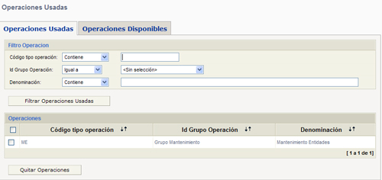

Nos informa de las operaciones que tiene disponibles con dicho rol o grupo y permite si se activa este botón previa selección de la operación a quitar .

Las operaciones, cuando son muchas, se pueden filtrar utilizando el Filtro Operación, con los operadores lógicos en Código tipo operación. Id Grupo Operación o Denominación y activando el botón .

También podemos añadir nuevas operaciones, activando la pestaña de OPERACIONES DISPONIBLES

Donde aparecen relacionadas de forma paginada todas las operaciones disponibles en el sistema. También podremos utilizar el Filtro de Operación para encontrar la que nos interese con .

Una vez marcadas las operaciones que nos interesen con el botón , se añadirán a la lista de operaciones disponibles que el usuario tiene con el rol gestionado.

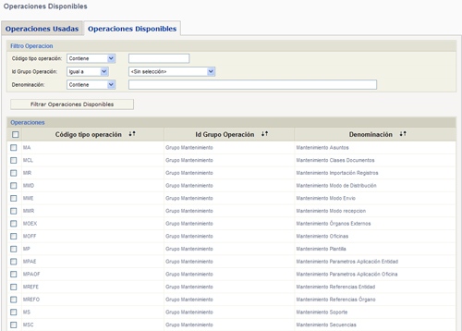
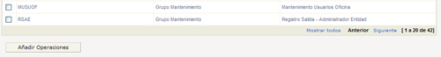

Obviamente el usuario autorizado para recibir deberá tener marcada la opción de bandeja de entrada 060

III-1.- Administración del Registro de una Entidad:

Una vez que el Administrador de Entidad haya entrado, le aparecerá la pantalla de Selección del Área de Trabajo, en la que deberá aparecer, en el apartado Entidades, la Entidad de la que es administrador indicando en la columna Grupo o rol este aspecto, mediante la etiqueta “Administrador Entidad”.

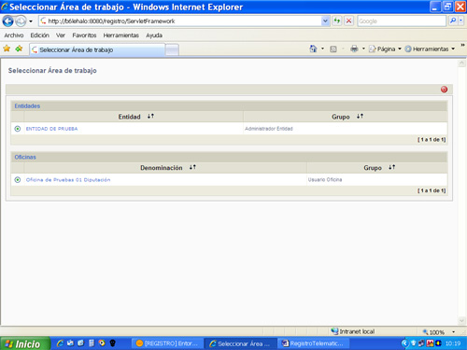

Seleccionando, con doble clic, esta entidad accederemos al área de trabajo:

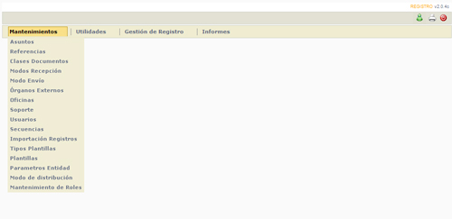

Pantalla en la que encontraremos en la parte superior derecha la versión que estamos utilizando:

Debajo encontraremos los iconos que nos permiten, respectivamente:

Cambiar el perfil de Trabajo (Cambiar de Entidad u Oficina, en su caso).
Imprimir lo que está en Pantalla.
Salir de la Aplicación (siempre se debe salir utilizando este icono).

En la línea de abajo, nos encontramos el primer nivel de menú, en el que aparecerán más o menos opciones según el perfil de trabajo del usuario que esté trabajando.

Obviamente el Administrador de Entidad donde se centrará es en las opciones de Mantenimientos y Utilidades, ya que la Gestión de Registro e Informes es más propia de los usuarios de Registro. Como Administrador de Entidad podrá dar altas y editar, desplegando la opción de Mantenimientos, las siguientes tablas auxiliares:

Órganos Externos:

Esta tabla nos permite tener los datos de denominación y dirección de las Entidades Registrales u órganos externos, lo que puede sernos de mucha utilidad si tenemos firmados convenios de ventanilla única o 060 (no confundir con el 060 Extendido), ya que por ahora no están disponibles las interconexiones con los registros de las otras entidades, ni con una tabla de oficinas del sistema a nivel nacional (Distinto caso al Convenio 060 Extendido entre entidades de la Red Provincial al que aludiremos después).

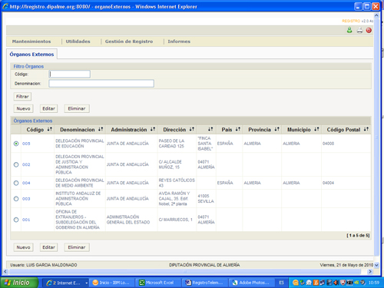

La forma de realizar altas, modificaciones o eliminaciones es similar a la de las tablas anteriores, solo que aquí, como hemos dicho lo que guardaremos es una Denominación del órgano externo al que remitiremos la documentación recibida y su dirección. Solo se utiliza en el caso de entradas para entidades de convenios de registro 060, pues cuando se trate de remitir información nuestra a otra administración, ésta en su caso, estará en el fichero de terceros de la entidad, como cualquier otro destinatario de documentos del Registro de Salida. Esta tabla, en el futuro debería ser un enlace a una tabla gestionada a nivel nacional o autonómico con todas las Oficinas de Registro a las que en virtud de los convenios 060 pudieran utilizarse para enviarles documentos registrados para ellas.

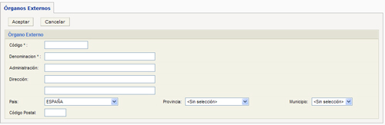

Los datos que tendremos que introducir serán:
Código que identifica el órgano externo
Denominación, del órgano externo
Administración, Ente al que pertenece el órgano externo
Dirección, dos líneas de dirección
País, Provincia y Municipio que lee de las tablas generales de la Red Provincial.
Código Postal

Usuarios:

La Tabla de Usuarios, ya se ha explicado con ocasión del alta del usuario Administrador de una Entidad, por lo que a lo dicho allí nos remitimos. No obstante, recordamos que se trata de gestionar tantos perfiles de trabajo sean necesarios para un usuario concreto que previamente deberá existir en el LDAP de la Red Provincial.

Y para facilitar el alta, antes de realizarla deberemos revisar los roles en la opción correspondiente de Mantenimiento de Roles.

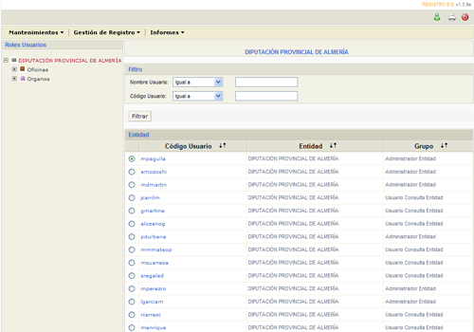
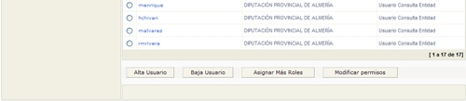

De esta manera, si un mismo usuario debe trabajar en varias oficinas presenciales, deberá darse de alta tantas veces como oficinas en las que queramos que trabaje. Lo que nunca permitirá dar de alta es usuarios para la oficina Telemática, pues los usuarios de esta no son personas sino servicios web (WS) o programas y es en estos donde esta la información sobre el usuario que deben utilizar.

Obviamente, si el que da de alta usuarios es un Administrador de Entidad, solo podrá darlos de alta en su Entidad y con un rol o grupo de trabajo igual o inferior al suyo, por lo que nunca podría darlo de alta como usuario de Red Provincial.

El Cambio respecto a lo explicado en el capítulo de Administración de Entidades, viene porque allí aparecían primero ordenados por Entidad, mientras que al entrar como usuario de Entidad, solo aparecen los de su entidad y por consiguente ya ordenados según el tipo de usuario: Oficinas, Órganos, Estafetas. Pero todas las funciones son exactamente igual:

Parámetros Entidad

Con objeto de hacer más flexible la forma de trabajar, en esta tabla se irán guardando los distintos parámetros que utilice, permitiéndonos cambiar el valor correspondiente o si se delega la decisión en la respectiva Oficina de Registro o no.

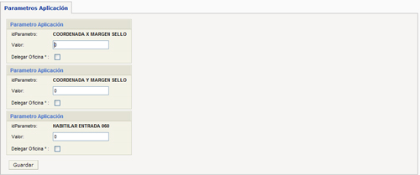

Nos encontramos así los siguientes:
- COORDENADA X MARGEN SELLO
- COORDENADA Y MARGEN SELLO (Con estos dos podremos decidir en que posición se inicia la impresión del sello de registro, por defecto 0,0 ).
- Habilitar entradas 060 Extendido. (Valor 1 si se habilita)

III-2.5.- Registro de una Entrada de Convenio 060 Extendido:

Cuando una Entidad de la Red Provincial haya suscrito el Convenio de 060 Extendido, podrá registrar de entrada documentos con destino a otra entidad que haya suscrito también dicho convenio. Se trata de entidades diferentes del Estado o la Comunidad Autónoma (pues en este caso sería un registro de convenio 060 normal). Y en concreto, serán Entidades que estén utilizando el mismo sistema de registro de la RPC.

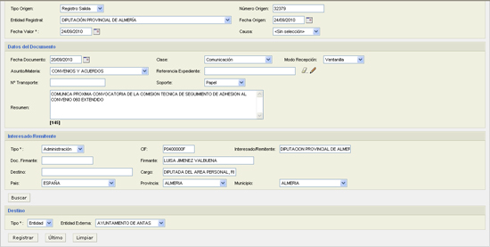

En este caso al registrar la Entrada tendremos que poner la siguiente información:

DATOS DEL ASIENTO:

Este apartado, normalmente se dejará en blanco; salvo que lo que estemos registrando de entrada sea un documento ya registrado de salida, en cuyo caso se hará constar así en Tipo Origen, y rellenando el Número Origen, la Entidad Registral y la Fecha Origen.

DATOS DEL DOCUMENTO:

Este apartado se rellenerá como siempre, dependiendo del tipo de documento que se está registrando, por tanto el Asunto, etc.. será el que corresponda al documento con idependencia del tipo de registro o destino especial que estamos realizando.

INTERESADO REMITENTE:

Este apartado se rellena dependiendo del origen del documento que se está registrando, de la misma manera que en cualquier otro registro de entrada. (Tan sólo hay que tener en cuenta que si lo que se está registrando, en una entidad X para la Entidad Y que ha firmado el convenio 060 extendido, es un documento que ha sido registrado de salida en la misma entidad X que hace el registro, facilitaría las cosas el que la Entidad X figure también como tercero en sus propias Tablas Generales).

DESTINO:

En este caso, en Tipo, no tendremos que poner Externo (que se pondría en los supuestos de escritos de Convenio 060 ordinario para el Estado o la CA), sino Entidad.

De esta forma la Entidad Externa que localizaremos con será una que previamente haya activado la opción de Convenio 060 Extendido en la tabla de Parámetros de la Entidad.

III-8.- Bandeja Entrada 060 Extendido:

Si queremos registrar de entrada, documentos que proceden de otra Entidad del Sistema que tiene activado el Convenio 060 Extendido, podremos aprovechar la Entrada que dicha Entidad realizó. Por ello deberemos utilizar, en lugar de la opción de Registro de Entrada normal, la opción de Bandeja Entrada 060 Extendido

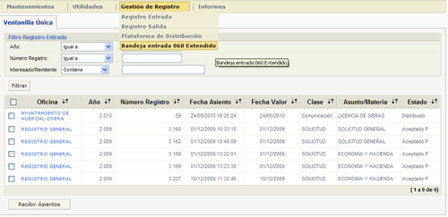

Aparecerán relacionadas las entradas de otras entidades cuyo destino era nuestra Entidad, permitiéndonos marcarlas para recibirlas tal y como están con el botón , con lo que se abrirá la ventana que nos solicita introduzcamos el órgano de destino interno

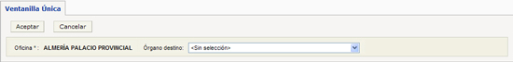

Pone por defecto la Oficina Principal y solo pide Órgano destino. Confirmando con o retrocediendo sin hacer nada con .

Si aceptamos, nos informará del registro producido y habrá desaparecido de la lista de pendientes de registrar 060 extendido

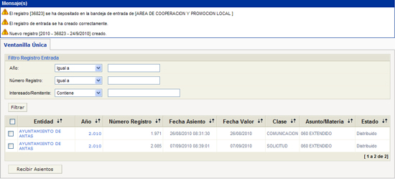

Si en lugar de haber marcado un único registro, hubiéramos marcado varios que van dirigidos a un mismo órgano interno, con el mismo trabajo eliminaríamos de la lista todos

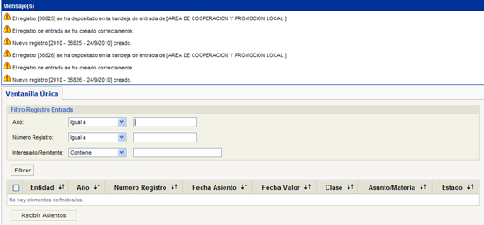

Solo que el mensaje de confirmación sería más amplio pues nos informaría de todos los registros que se han producido. Repitiendo la operación las veces necesarias hasta que en la lista de entradas 060 extendido no haya ninguna pendiente.

No Obstante, si el origen del registro ofrece dudas sobre los datos del mismo, antes de incorporarlos al nuestro podremos editarlas, haciendo clic en el órgano, para revisarlas antes.

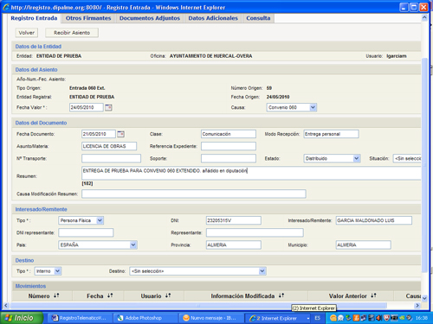

Pudiendo modificar, no sólo el destino interno, sino cualquier otro dato ya que, se está haciendo el registro de entrada en la Entidad destinataria final del documento. Una vez que hayamos concluido la modificación, lo grabaremos con el botón con lo que volveremos a la bandeja de entrada y dicho asiento ya no estará.

Si queremos volver a la bandeja de entrada, sin recibir el asiento y, por tanto, seguirá estando, utilizaremos el botón

OBSERVACIONES FINALES:

Pero como hemos dicho al principio de este capítulo, en breve estarán disponibles nuevas funcionalidades.

Funcionalidades que conforme vayan estando disponibles se irán documentando en nuevas versiones del presente Manual.

Cualquier sugerencia puede remitirse a info@dipalme.org

